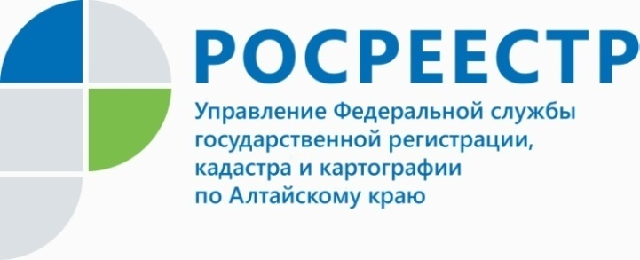
ПРЕСС-РЕЛИЗ

Новое в законодательстве об ипотеке: использование электронной закладной
С 1 июля 2018 года вступили в силу изменения в законодательстве, существенно меняющие условия для ипотечных заемщиков, банков и других кредитных организаций. Нововведения направлены на защиту интересов собственников, а также на упрощение процедур по оформлению документов.
В настоящее время при оформлении ипотеки возможно применение электронной закладной. Электронная закладная составляется посредством заполнения ее формы на едином портале государственных и муниципальных услуг (функций), или на официальном сайте органа регистрации прав в сети Интернет, или с использованием иных информационных технологий взаимодействия с органами регистрации. Соответствующими приказами Минэкономразвития России утверждены формы заявлений о выдаче документарной закладной или электронной закладной, а также непосредственно формы электронной закладной и соглашения о внесении изменений в электронную закладную.
Закон в новой редакции регламентирует процедуру обездвижения документарной закладной путем передачи ее в депозитарий для хранения и учета прав на нее.
Росреестром осуществляется взаимодействие с депозитариями, осуществляющими хранение обездвиженной документарной закладной или электронной закладной согласно порядку взаимодействия между депозитарием и органом регистрации прав, утвержденному Минэкономразвития России.
Отменено требование о государственной регистрации соглашения о внесении изменений в закладную. На данный момент необходимо лишь внести изменения в запись об ипотеке на основании соглашения о внесении изменений в закладную. Срок регистрации остался прежним – не позднее одного рабочего дня, следующего за днем поступления в орган регистрации соответствующего заявления.
Изменены правила погашения регистрационной записи об ипотеке: если была выдана закладная, предоставление закладной является обязательным условием погашения записи об ипотеке. Альтернативой является предоставление выписки по счету депо при условии, что документарная закладная обездвижена или выдавалась электронная закладная
Если при регистрации ипотеки закладная не выдавалась – достаточно заявления только залогодержателя. Регистрационная запись об ипотеке, как и ранее, может быть погашена также по решению суда или арбитражного суда о прекращении ипотеки.
С 04.08.2018 введено обязательное нотариальное удостоверение договоров ипотеки долей в праве общей собственности на недвижимое имущество, в том числе при ипотеке всеми участниками долевой собственности своих долей по одной сделке.

Т.В. Афанасьева, начальник отдела
регистрации ограничений
(обременений) Управления
Росреестра по Алтайскому краю

____________________________________________________________________________________________________________
Об Управлении Росреестра по Алтайскому краю
Управление Федеральной службы государственной регистрации, кадастра и картографии по Алтайскому краю (Управление Росреестра по Алтайскому краю) является территориальным органом Федеральной службы государственной регистрации, кадастра и картографии (Росреестр), осуществляющим функции по государственной регистрации прав на недвижимое имущество и сделок с ним, по оказанию государственных услуг в сфере осуществления государственного кадастрового учета недвижимого имущества, землеустройства, государственного мониторинга земель, государственной кадастровой оценке, геодезии и картографии. Выполняет функции по организации единой системы государственного кадастрового учета и государственной регистрации прав на недвижимое имущество, инфраструктуры пространственных данных РФ. Ведомство осуществляет федеральный государственный надзор в области геодезии и картографии, государственный земельный надзор, государственный надзор за деятельностью саморегулируемых организаций кадастровых инженеров, оценщиков и арбитражных управляющих. Подведомственное учреждение Управления - филиал ФГБУ «ФКП Росреестра» по Алтайскому краю. Руководитель Управления, главный регистратор Алтайского края - Юрий Викторович Калашников.
Контакты для СМИ
Юлия Морозова
пресс-секретарь Управления Росреестра по Алтайскому краю
+7 913-247-86-04
+7 (3852) 29 17 27
22press_rosreestr@mail.ru
www.rosreestr.ru
656002, Барнаул, ул. Советская, д. 16

